馬偕紀念醫院 研討會 - 生物恐攻應變課程

Date：10th November 2025

Venue：馬偕紀念醫院 886-2-2543-3535 台北市中山北路二段92號

福音樓9樓第三講堂

|  |  |  |
| --- | --- | --- |
| Time | BIOTERRORSIM Prevention Course | Speaker |
| 08:30-09:00 | Registration | |
| 09:00-09:10 | Opening Remarks | 馬偕紀念醫院 張文瀚院長 |
| 09:10-10:00 | 生物恐攻概論[天花]Smallpox | 馬偕紀念醫院 急診毒物科 蘇昱彰主任 |
| 10:10-11:00 | [肉毒桿菌]與新興novel virus | 馬偕紀念醫院 急診毒物科 楊修武醫師 |
| 11:10-12:00 | 恐攻可能型式與前車之鑑 | 馬偕紀念醫院 災難醫學科 王禎毅醫師 |
| 12:00-13:00 | LUNCH / REST | |
| 13:00-13:50 | 生物恐攻的處置因應之道 | 馬偕紀念醫院 災難醫學科 廖偉翔醫師 |
| 14:00-14:50 | [炭疽] Anthrax | 馬偕紀念醫院 急診毒物科 陳則豪醫師 |
| 15:00-15:50 | 恐攻後復原和防治與訓練 | 馬偕紀念醫院 災難醫學科 華伯堅醫師 |
| 15:50-16:00 | 總結 closing remark and 討論 | 全體研討參與者 |

**主辦單位：台灣基督長老教會馬偕醫療財團法人馬偕紀念醫院 急診醫學部**



**協辦單位：台灣急診醫學會**

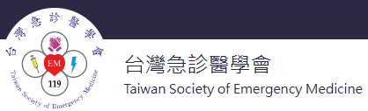

**報名費用：免費　　　　　　　 報名方式：線上報名**

**報名網址：**

https://docs.google.com/forms/d/e/1FAIpQLSeN5ZrpGLAZIwIFiOLU5jSyxKNi27PrJKb2xwweyGd55i8T4w/viewform?usp=header

**各學會學分申請中：台灣急診醫學會、台灣專科護理師學會、台灣護理師學會**

馬偕紀念醫院交通資訊

福音樓9樓第三講堂：請由「福音樓」1樓搭乘電梯至9樓。

**【捷運】**

捷運淡水線－雙連站

**【公車】**

站名：國賓飯店  
公車：26、40、218、220、221、227、247、260、261、287、310、636、638、659、

中山幹線、台北-三芝  
站名：馬偕醫院   
公車：42、46、226、290、518、紅33

**【開車】**

1. 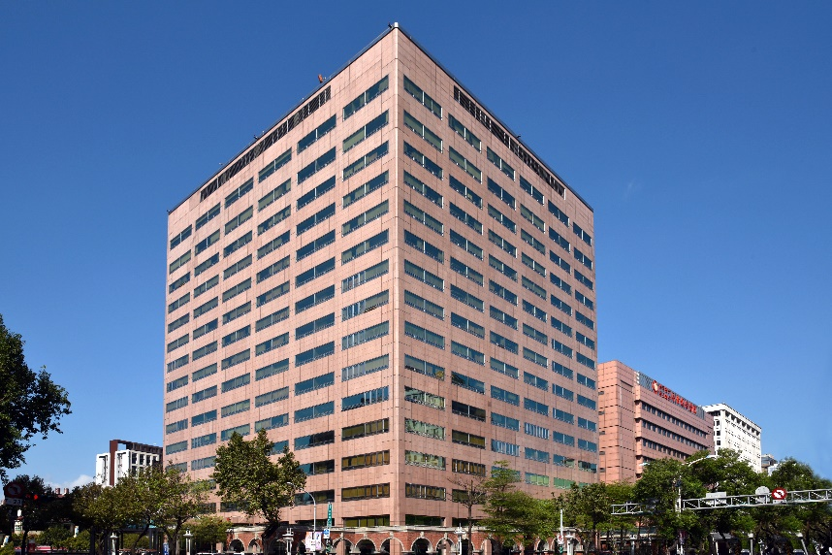由中山高速公路重慶北路交流道出口→左轉民族西路→右轉中山北路→右轉民生西路後第一條巷口右轉可進本院委外停車場
2. 由汐五高架道路於環河快速道路(環河北路)出口→左轉民族西路→右轉中山北路→右轉民生西路後第一條巷口右轉可進本院委外停車場
3. 本院尖峰時間車位不足，為響應節能減碳愛地球，歡迎大家多多使用大眾運輸工具，或參考本院周邊停車資訊。

◎成淵高中地下停車場

（地址：臺北市大同區承德路二段235號之1地下）

◎永盛公園地下停車場

（地址：臺北市中山區中山北路2段93巷30號地下）